UE8 Système neurosensoriel
13H30 – 14H30
Pr. Adle-Biassette
RT : Clémence Foing
RF : Thomas Brion

NEUROPATHOLOGIE DES TUMEURS CÉRÉBRALES

A la fin du cours il y a 6 cas cliniques dont 4 que nous n’avons pas eu le temps de corriger. Vous pourrez les trouver dans les diapos et la prof corrigera le reste au prochain cours. Pour ce qui est des photos, en noir et blanc ca ne rend pas très bien donc j’ai fait un document annexe que vous trouverez sur Weebly.

SOMMAIRE

1/ Clinique 3

2/ Conséquences loco-régionales des processus expansifs intracrâniens 3

3/ Classification histogénétique des tumeurs intracrâniennes………… 5
a) Glioblastomes
b) Méningiomes
c) Métastases cérébrales

4/ Cas cliniques………………………………………………………………………………….7

NEUROPATHOLOGIE DES TUMEURS CÉRÉBRALES

- Les tumeurs intra-crâniennes ont une grande diversité histopathologique mais leurs conséquences sont souvent communes de par leur processus expansif dans la boite crânienne inextensible.
- La topographie des lésions est importante pour évaluer le retentissement fonctionnel (sémiologie variable selon la zone comprimée : connaître les origines des nerfs crâniens ++ et l’organisation somatotopique du cortex moteur et sensoriel) et les possibilités d’exérèse neurochirurgicales.

- 1/ Clinique :
- • Atteinte parenchymateuse :
- → Sémiologie focale
- -Irritative (l’irritation du cortex cérébral peut entrainer une épilepsie)
- -Déficitaire +++ : compression d’une zone fonctionnelle du cerveau : un nerf crânien (ex : compression du nerf oculo-moteur au niveau de la base du mésencéphale -> mydriase réactive puis aréactive homolatérale à la lésion), compression du faisceau pyramidal -> hémiparésie controlatérale si la lésion est au-dessus de la décussation.
- → Sémiologie diffuse qui ne permet pas de donner une localisation précise de la tumeur
- • Retentissement mécanique loco-régional :
- → Hypertension intracrânienne (une masse se développe dans la boite crânienne inextensible -> augmentation de pression) : céphalées, vomissements en jet, nausées, œdème papillaire au fond d’œil, troubles de l’équilibre
- → Engagements
- • Evolution progressive « en tache d’huile » : une petite tumeur donne des signes focaux puis au fur et à mesure qu’elle s’étend, les signes cliniques se diffusent.

- 2/ Conséquences loco-régionales des processus expansifs intracrâniens :

- 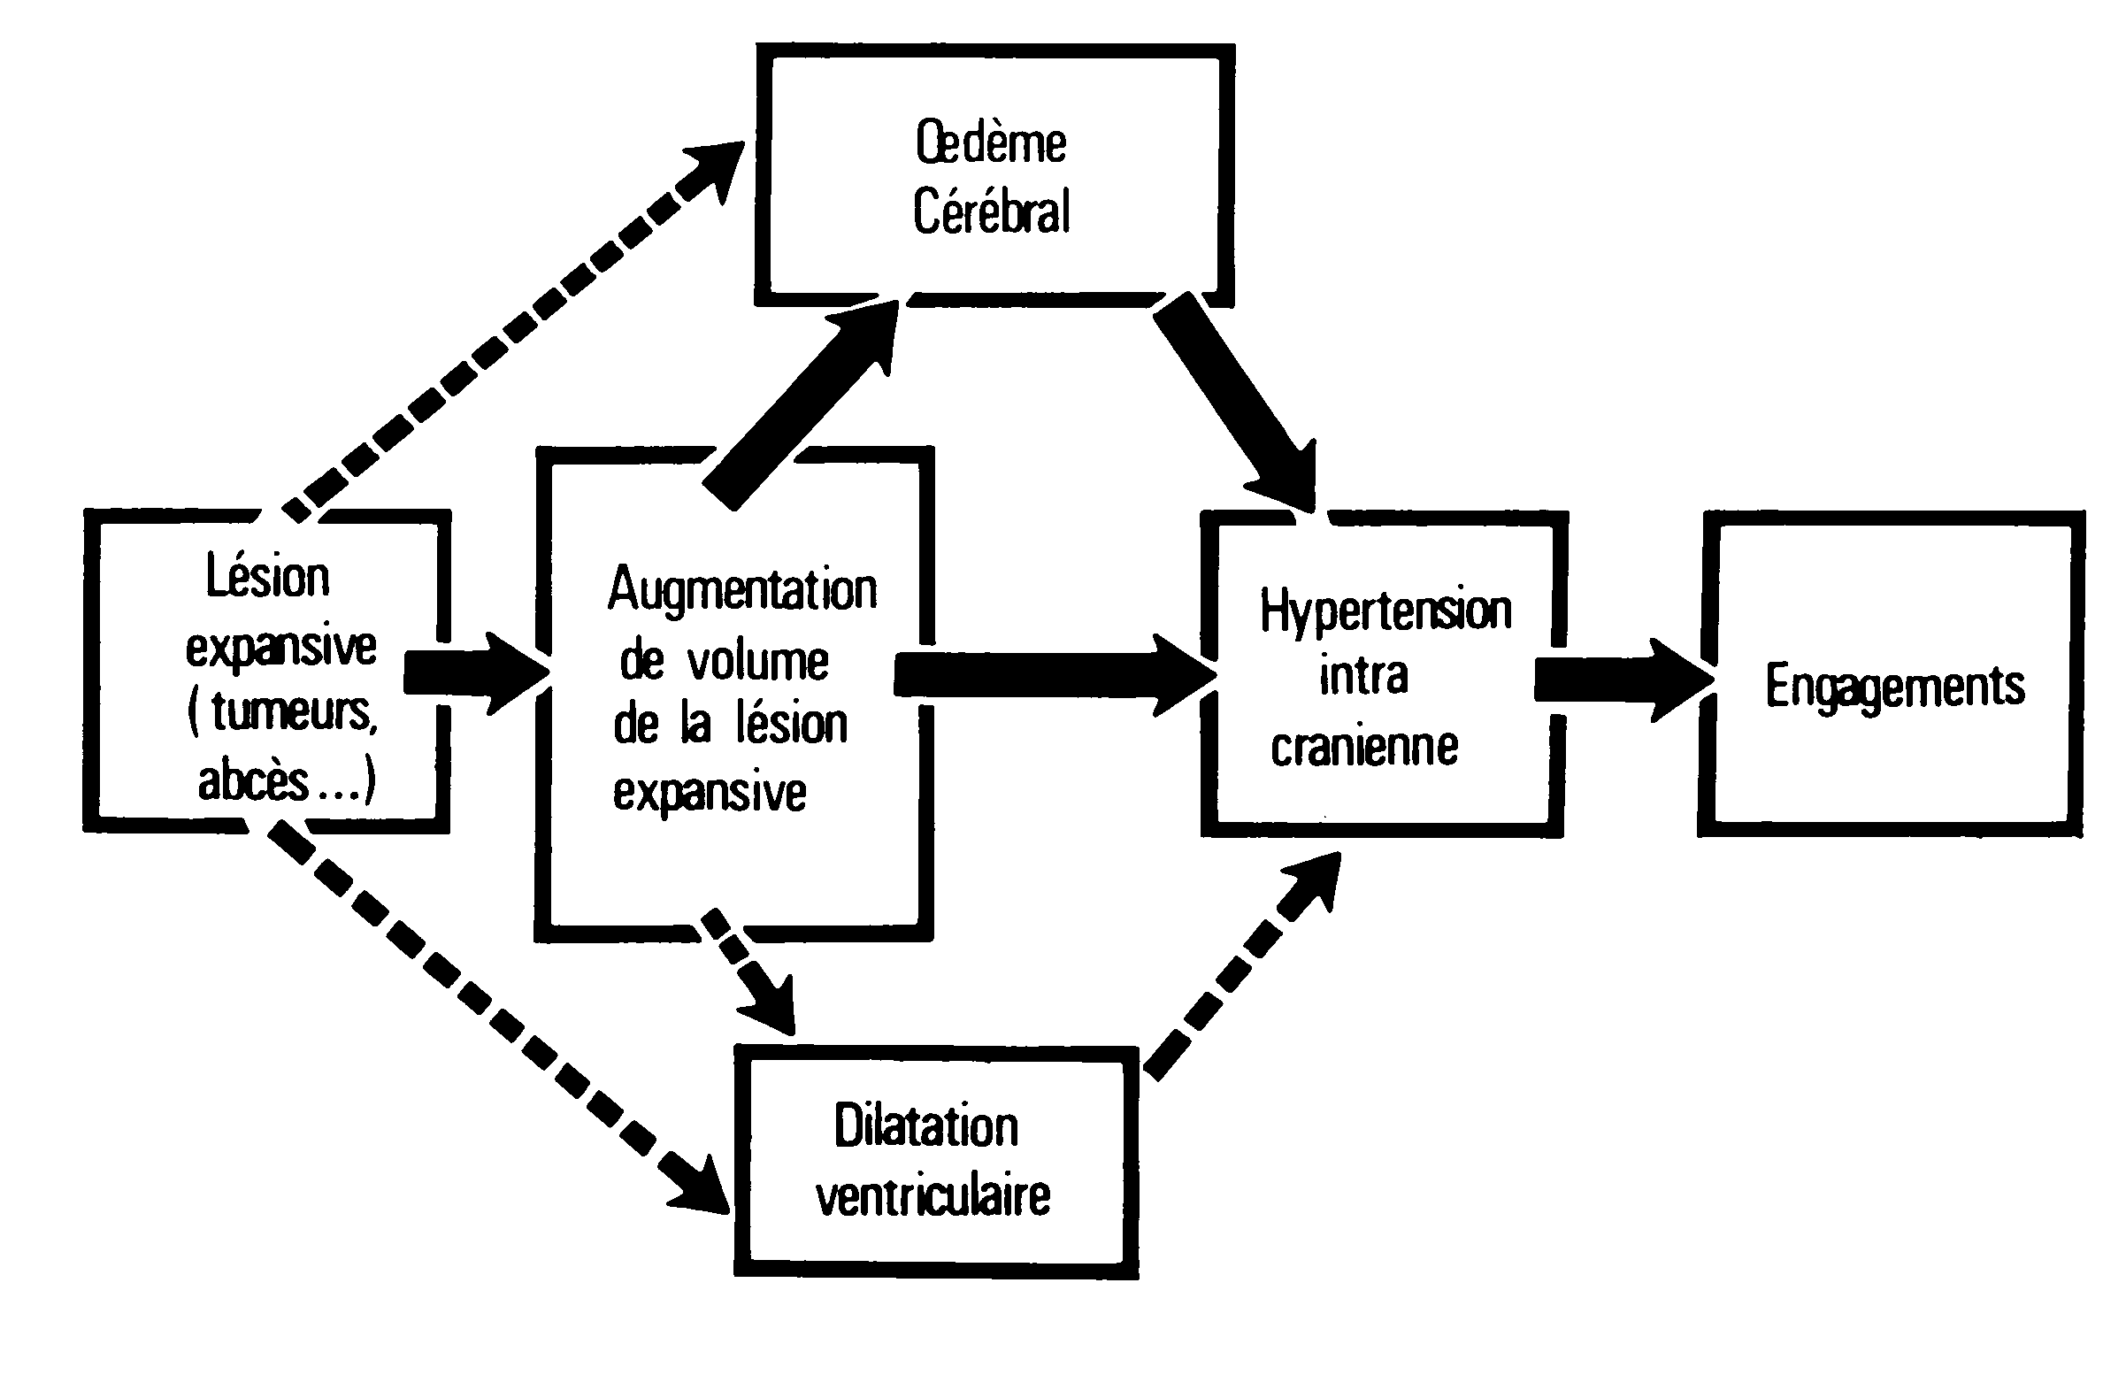
- • Augmentation de volume
- • Hémorragie intra-tumorale
- • Hydrocéphalie par compression de l’aqueduc de Sylvius ou du trou de Monro (blocage de l’écoulement du LCR)
- • Nécrose/dégénérescence kystique (rempli d’une substance gélatineuse)
- • 0edème péri-tumoral qui entraine un aplatissement des circonvolutions cérébrales et un collapsus des ventricules
- • Gonflement hémisphérique
- • Déplacement des structures médianes
- • Compression veineuse entrainant des hémorragies (ex : hémorragie médiane du tronc cérébral par compression et étirement des plexus veineux perforants, aussi appelée « hémorragie de Duret »)
- • Déplacement des artères (ACérébrale Antérieure et ACMoyenne)
- • Compression du III et de l’ACPostérieure
- => HTIC => ENGAGEMENT :
- • Engagement sous falcoriel (sous la faux) : c’est l’engagement du gyrus cingulaire sous la partie inférieure du bord libre de la faux du cerveau
- • Engagement temporal : c’est l’engagement du lobe temporal sous la tente du cervelet. Il peut être responsable d’une compression contro-latérale du tronc aussi appelée encoche de Kernohan (=faux signe de localisation de l’engagement car c’est le pied du pédoncule contro-latéral qui est comprimé contre la tente du cervelet -> signes pyramidaux du même côté de la lésion), d’une compression du faisceau pyramidal, du nerf III, d’un infarctus hémorragique de l’ACP
• Engagement amygdalien : dans le trou occipital (ou foramen magnum). Entraine une compression du bulbe et des centres neurovégétatifs. Clinique : céphalées, raideur cervicale et cervicalgies, crises en opisthotonos (contracture généralisée prédominant sur les muscles extenseurs), risque d’arrêt cardio-respiratoire.
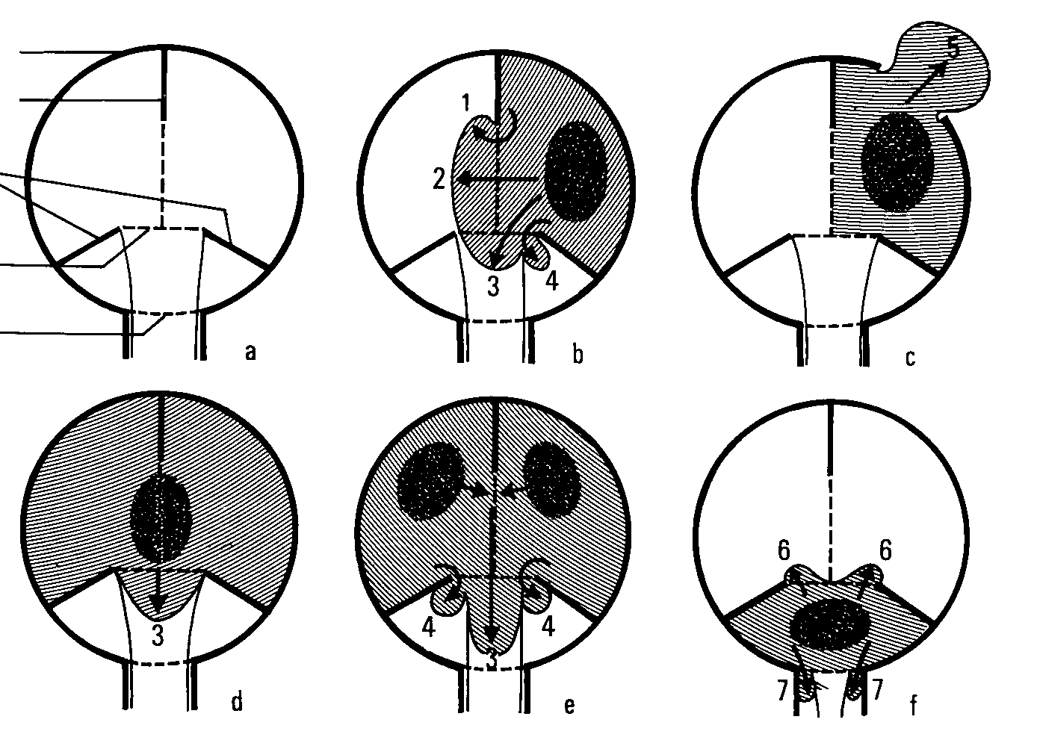
- En b : 1= engagement sous falcoriel, 2 = engagement des structures médianes dans la faux du cerveau ; 3 = engagement du diencéphale à travers le foramen ovale, 4 = engagement du lobe temporal dans le foramen ovale sous la tente du cervelet
- En c : 5 = tumeur hémisphérique avec rupture de la boite crânienne (sur volet chirurgical ou de fracture++)
- En d : 3 = tumeur médiane avec engagement centrencéphalique dans le foramen ovale
- En e : tumeur hémisphérique bilatérale avec engagement centrencéphalique et latéral dans le foramen ovale
- En f : engagement des amygdales cérébelleuses dans le trou occipital, engagement du cervelet ou du mésencéphale dans le foramen ovale

- Une tumeur extra-parenchymateuse (au niveau de la dure-mère ou de la boite crânienne) comprime et refoule le parenchyme nerveux, tandis qu’une tumeur intra-parenchymateuse l’infiltre et le détruit.

HTIC : A l’intérieur du crâne on trouve des membranes rigides et inextensibles qui délimitent les différents compartiments du cerveau : la faux du cerveau attachée à la dure-mère délimite les deux hémisphères, la tente du cervelet, le foramen ovale (entre le tronc cérébral et les deux hémisphères), le trou occipital. Quand une tumeur se développe dans le cerveau, il n’a pas d’autre choix que de glisser à travers une de ces structures : c’est l’engagement.

- 3/ Classification histogénétique des tumeurs intracrâniennes :

- ⇒ Tumeurs dérivées d’éléments normalement présents dans la boite crânienne :
- • cellules dérivées du tube neural :
- - cellules gliales (astrocytes, oligodendrocytes) -> gliome :
- ° tumeurs bénignes : astrocytome, oligodendrogliome, ependymome (cellules bordant les ventricules)
- ° tumeurs malignes : glioblastomes, oligodendrogliomes anaplasiques
- - neurones -> médulloblastomes
- - pinéalocytes -> pinéalomes
- • cellules dérivées des crêtes neurales :
- - cellules arachnoïdiennes -> méningiome
- - cellules de Schwann -> neurinomes
- - mélanocytes -> mélanome
- • autres cellules : cellules hypophysaires -> adénome hypophysaire ; cellules lymphoïdes -> lymphome ; cellules conjonctives -> sarcome
- ⇒ Tumeurs développées à partir de reliquats embryonnaires
- ⇒ Tumeurs secondaires (métastases)
- ⇒ Tumeurs osseuses

- a) Glioblastomes :

- Ce sont les plus fréquentes des tumeurs gliales mais leur pronostic est catastrophique malgré les traitements. Ce sont des tumeurs envahissantes intra-parenchymateuses primitives (d’emblée) ou secondaires par transformation/dégénération d’un astrocytome ou oligodendrogliome.

- Caractères histologiques et cytologiques de malignité +++ :
- - Macroscopie : tumeur volumineuse, hémorragique, nécrotique, infiltrante, mal limitée
- - Microscopie : –Atypies cyto-nucléaires, mitoses
- – Foyers de nécrose et pseudo-palissade par cellules tumorales, d’hémorragie
- – Prolifération endothéliocapillaire (prise de contraste car BHE non étanche)
- Imagerie : nécrotique hémorragique avec œdème, zones de dégénérescence kystique, infiltration, aspect en aile de papillon à l’IRM évocateur d’un lymphome ou glioblastome.

- Le neuropathologiste va confirmer le diagnostic et évaluer le pronostic selon :
- - le nombre de mitoses, l’index de prolifération (IHC Ki67)
- - l’hétérogénéité (plages oligodendrogliales) -> modifie la réponse thérapeutique et l’évolution
- - mutations de l’IDH (isocitrate déshydrogénase, enzyme mutée donne un meilleur pronostic)
- - translocation 1p19q (meilleur pronostic car tumeur plus chimiosensible)
- - méthylation du MGMT (= enzyme réparant l’ADN, bon pronostic avec les chimiothérapies alkylantes)

- b) Méningiomes :

- Tumeurs bénignes fréquentes (12-25% des tumeurs intracrâniennes primitives), survenant chez l’adulte (pic 45 ans), chez les femmes surtout autour de la ménopause. Tumeur rarement dégénérative, dont le pronostic dépend de la localisation.
- Tumeur intra-crânienne extra-parenchymateuse, bien délimitée, de croissance lente en général, prenant le contraste en imagerie mais parfois très volumineuse, entrainant la mort du patient.
- Sièges principaux :
- • méningiomes de la convexité

- 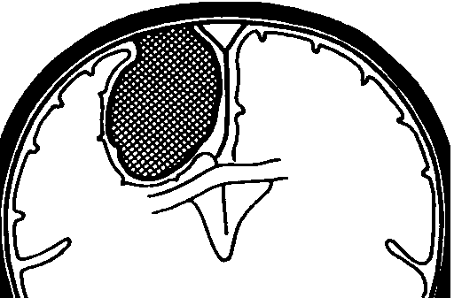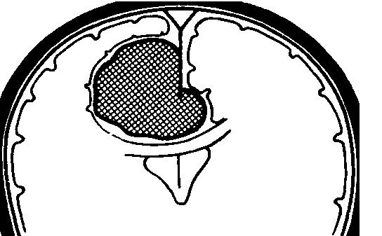
- Méningiome de la faux du cerveau Méningiome parasagittal (entre faux du
- cerveau et sinus sagittal)
- • méningiomes de la base
- 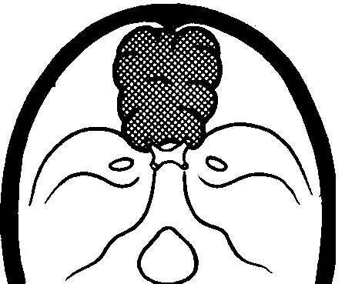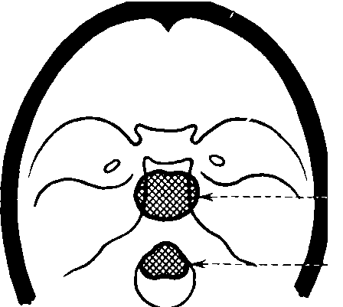
- Méningiome olfactif (lame criblée) Méningiome du clinoïde ou Rocher Méningiome du trou occipital
- Le neuropathologiste va confirmer le diagnostic et évaluer le pronostic selon :
- - le grading OMS I à III
- - l’index de prolifération (ImmunoHistoChimie Ki67)
- - l’hormonodépendance : IHC récepteurs de la progestérone

- c) Métastases cérébrales :

- Ce sont les tumeurs intracrâniennes les plus fréquentes (± 20%). Les tumeurs primitives dont elles dérivent viennent du poumon à 34 %, du sein à 17%, du tube digestif et du mélanome à 6% chacun et du rein à 5%. Masse bien délimitée, de taille variable, volumineuse, unique ou multiple (« lâcher de ballon »).
- Le neuropathologiste confirme le diagnostic et détermine la nature de la tumeur primitive (par IHC).

4/ Cas cliniques

Cas clinique 1 :

Homme de 65 ans, grand fumeur (50 PA). Consulte pour céphalées, nausées et troubles de l’équilibre. L’examen neurologique montre un syndrome cérébelleux statique et cinétique et une hypertension intracrânienne (Fond d’œil). A l’IRM :

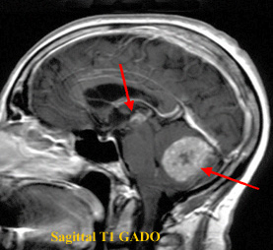

=> On visualise plusieurs tumeurs : 3 au niveau du cervelet (responsable du syndrome cérébelleux) et 1 au niveau du tronc cérébral, bien délimitées, hétérogènes, prenant le contraste, d’aspect nécrotique et hémorragique. On évoque des métastases cérébrales, le diagnostic sera confirmé par biopsie

Cas clinique 2 :
- Femme de 50 ans, anxieuse, sans ATCD, consulte pour des céphalées de type migraineux persistantes. L’examen neurologique est normal. A l’IRM :
- 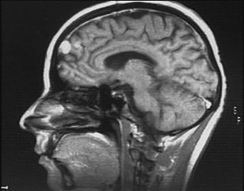

=> hypersignal du lobe frontal, en continuité avec la dure-mère (liseré blanc), bien délimité, sans infiltration du parenchyme, prenant le contraste. On évoque un méningiome. Le traitement sera chirurgical.

L’examen neurologique est normal car la tumeur est trop petite.

